Министерство науки и высшего образования Российской Федерации

Федеральное государственное автономное образовательное

учреждение высшего образования

"Национальный исследовательский университет ИТМО»

Факультет программной инженерии и компьютерных наук

Направление подготовки 09.03.04 «Программная инженерия»-

Системное и прикладное программное обеспечение

**Отчёт по лабораторной работе №1.**

**"Основные команды ОС семейства UNIX"**

**Вариант 90028**

Выполнил:

Шубин Егор Вячеславович

Группа Р3109

Проверила:

Бострикова Дарья Константиновна

Оглавление

Задание 3

Пункт 1: 3

Пункт 2: 4

Пункт 3: 5

Пункт 4: 6

Пункт 5: 7

Состав файлов после пункта 3: 8

Ошибки, возникшие при выполнении пункта 3: 9

Ошибки, возникшие при выполнении пункта 5: 10

Поток вывода после выполнения пункта 4: 11

Скрипты: 12

Главный скрипт: 12

Скрипт для пункта 1: 13

Скрипт для пункта 2: 14

Скрипт для пункта 3: 15

Скрипт для пункта 4: 16

Скрипт для пункта 5: 17

Вывод: 18

# Задание

## Пункт 1:

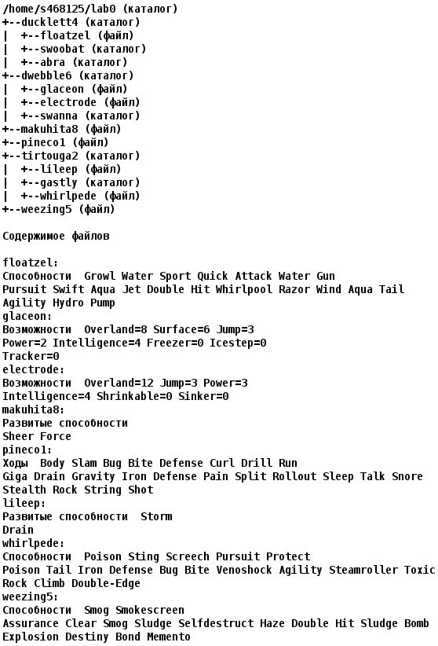Создать приведенное в варианте дерево каталогов и файлов с содержимым. В качестве корня дерева использовать каталог lab0 своего домашнего каталога. Для создания и навигации по дереву использовать команды: mkdir, echo, cat, touch, ls, pwd, cd, more, cp, rm, rmdir, mv (см. рисунок 1).

*Рисунок 1 – расположение и содержимое фалов*

## Пункт 2:

Установить согласно заданию права на файлы и каталоги при помощи команды chmod, используя различные способы указания прав.

1. ducklett4: владелец должен читать директорию и переходить в нее; группа-владелец должна читать, записывать директорию и переходить в нее; остальные пользователи должны записывать директорию и переходить в нее
2. floatzel: права 046
3. swoobat: права 305
4. abra: права 771
5. dwebble6: владелец должен читать директорию и переходить в нее; группа-владелец должна только переходить в директорию; остальные пользователи должны записывать директорию и переходить в нее
6. glaceon: права 004
7. electrode: r--------
8. swanna: владелец должен записывать директорию и переходить в нее; группа-владелец должна записывать директорию и переходить в нее; остальные пользователи должны читать директорию и переходить в нее
9. makuhita8: права 064
10. pineco1: ---r--r--
11. tirtouga2: владелец должен записывать директорию и переходить в нее; группа-владелец должна читать, записывать директорию и переходить в нее; остальные пользователи должны читать директорию и переходить в нее
12. lileep: права 444
13. gastly: владелец должен читать, записывать директорию и переходить в нее; группа-владелец должна читать директорию и переходить в нее; остальные пользователи должны записывать директорию и переходить в нее
14. whirlpede: права 644
15. weezing5: rw----r--

## Пункт 3:

Скопировать часть дерева и создать ссылки внутри дерева согласно заданию при помощи команд cp и ln, а также комманды cat и перенаправления ввода-вывода.

* Создать символическую ссылку c именем Copy_33 на директорию tirtouga2 в каталоге lab0
* Скопировать рекурсивно директорию dwebble6 в директорию lab0/ducklett4/swoobat
* Создать жесткую ссылку для файла weezing5 с именем lab0/tirtouga2/lileepweezing
* Скопировать содержимое файла weezing5 в новый файл lab0/tirtouga2/lileepweezing
* Создать символическую ссылку для файла makuhita8 с именем lab0/tirtouga2/lileepmakuhita
* Объединить содержимое файлов lab0/dwebble6/electrocode, lab0/ducklett4/floatzel, в новый файл lab0/weezing5_52
* Скопировать файл weezing5 в директорию lab0/ducklett4/swoobat

## Пункт 4:

Используя команды cat, wc, ls, head, tail, echo, sort, grep выполнить в соответствии с вариантом задания поиск и фильтрацию файлов, каталогов и содержащихся в них данных.

* Подсчитать количество символов содержимого файлов: glaceon, electrode, lileep, отсортировать вывод по уменьшению количества, ошибки доступа перенаправить в файл в директории /tmp
* Вывести список имен файлов в директории tirtouga2, список отсортировать по имени a-> z, ошибки доступа перенаправить в файл в директории /tmp
* Вывести содержимое файла pineco1 с номерами строк, оставить только строки, заканчивающиеся на 'n', регистр символов игнорировать, ошибки доступа перенаправить в файл в директории /tmp
* Вывести три последних элемента рекурсивного списка имен и атрибутов файлов в директории lab0, заканчивающихся на символ 'a', список отсортировать по имени z-> a, добавить вывод ошибок доступа в стандартный поток вывода
* Вывести три первых элемента рекурсивного списка имен и атрибутов файлов в директории lab0, заканчивающихся на символ 'e', список отсортировать по убыванию даты доступа к файлу, добавить вывод ошибок доступа в стандартный поток вывода
* Вывести содержимое файлов в директории tirtouga2, строки отсортировать по имени z-> a, добавить вывод ошибок доступа в стандартный поток вывода

## Пункт 5:

Выполнить удаление файлов и каталогов при помощи команд rm и rmdir согласно варианту задания.

* Удалить файл makuhita8
* Удалить файл lab0/tirtouga2/whirlpede
* удалить символические ссылки lab0/tirtouga2/lileepmakuhi*
* удалить жесткие ссылки lab0/tirtouga2/lileepweezi*
* Удалить директорию dwebble6
* Удалить директорию lab0/ducklett4/swoobat

# Состав файлов после пункта 3:

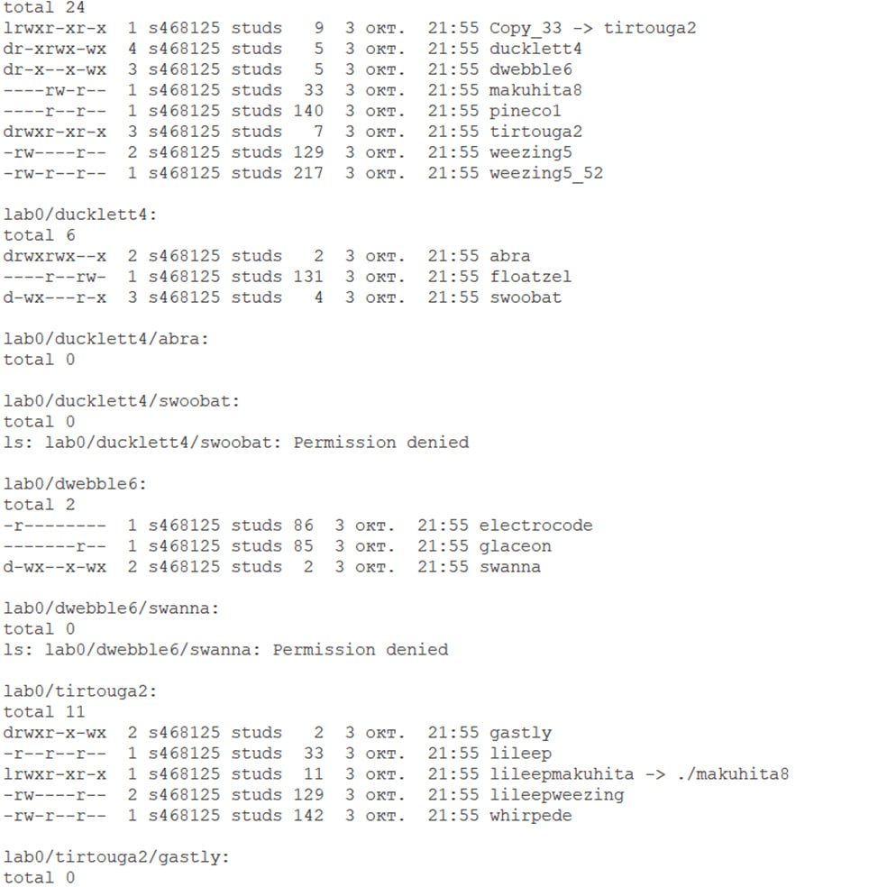

# Ошибки, возникшие при выполнении пункта 3:

cp: dwebble6/swanna: Permission denied

cp: dwebble6/glaceon: Permission denied

cat: ducklett4/floatzel: Permission denied

**Решение ошибок:**

chmod -R u=rx dwebble6

chmod 004 dwebble6/glaceon

chmod 400 dwebble6/electrocode

chmod u=wx dwebble6/swanna

chmod u=r ducklett4/floatzel

chmod u=-r ducklett4/floatzel

# Ошибки, возникшие при выполнении пункта 5:

* rm: dwebble6/swanna: Permission denied
* rm: dwebble6/glaceon: Permission denied
* rm: dwebble6/electrocode: Permission denied
* rm: ducklett4/swoobat: Permission denied

**Решение ошибок:**

* chmod -R u=wrx dwebble6
* chmod u=wrx ducklett4
* chmod -R u=wrx ducklett4/swoobat

# Поток вывода после выполнения пункта 4:

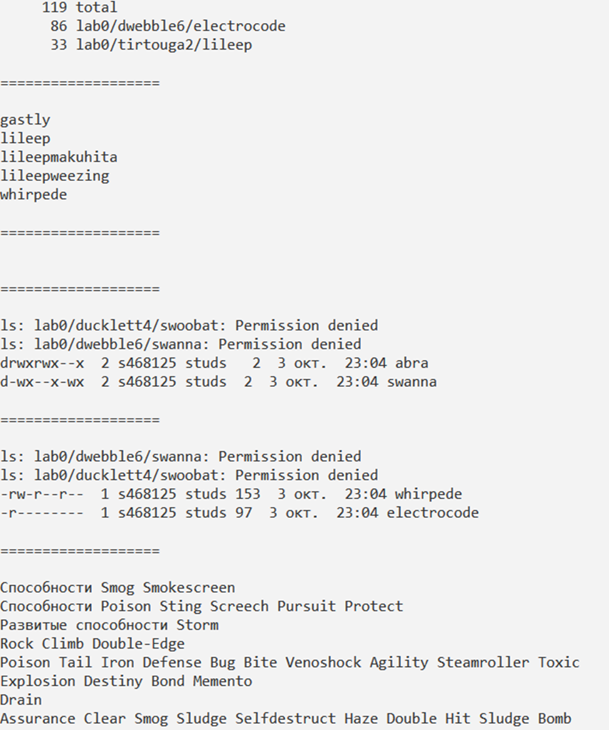



# Скрипты:

## Главный скрипт:



## Скрипт для пункта 1:



## Скрипт для пункта 2:



## Скрипт для пункта 3:



## Скрипт для пункта 4:



## Скрипт для пункта 5:



# Вывод:

Во время выполнения данной работы я научился писать bash скрипты. Использовал некоторые команды, изучил их опции и разобрался с принципом использования. Также я научился решать некоторые задачи, связанные с использованием данных скриптов.